Warszawa, 14.06.2019
Białe meble w salonie: z połyskiem czy matowe? Radzi ekspert salonów Agata

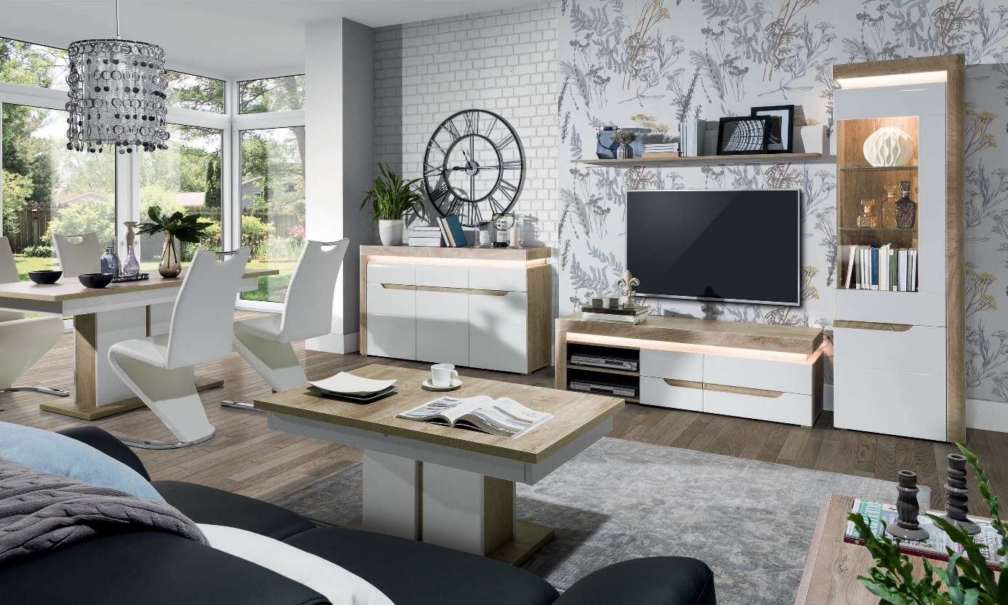

Znudziła Ci się Twoja poprzednia aranżacja, a może meble w salonie przestały być już modne? Początek wakacji to dobra okazja na zmiany we wnętrzu. Ekspert salonów Agata radzi, jaki rodzaj białych, modnych obecnie mebli dopasować do aranżacji pokoju dziennego.

Meble w salonie są wizytówką całego domu. Powinny być nie tylko funkcjonalne i praktyczne, ale również atrakcyjne wizualnie. Jednym z najpopularniejszych wyborów wśród Polaków są białe meble. W zależności od ulubionego stylu aranżacji, możesz postawić na kolekcje z matowym lub połyskującym wykończeniem.

Nowocześnie i z klasą – gładkie meble w połysku

Marzysz o nowocześnie zaaranżowanym wnętrzu, praktycznych rozwiązaniach oraz urzekającym wyglądzie całego salonu? Meble wykończone na wysoki połysk idealnie spełnią Twoje oczekiwania! Sprawdzą się w każdym salonie, bez względu na jego wielkość, ponieważ nie przytłoczą pomieszczenia optycznie, dzięki czemu będzie ono sprawiało wrażenie bardziej przestronnego. Możesz wybrać gładkie fronty, lub te wzbogacone wstawkami w odcieniach drewna, które ocieplą Twoje wnętrze.

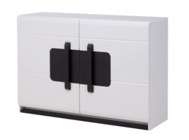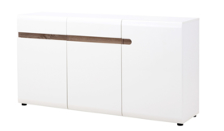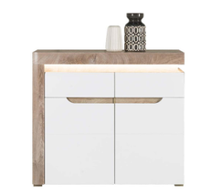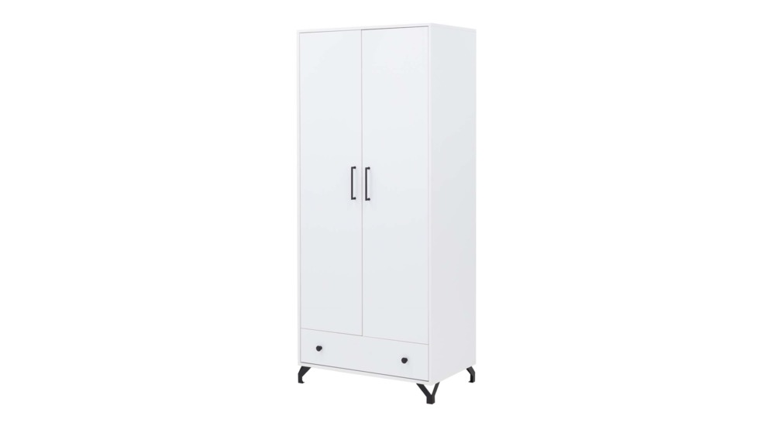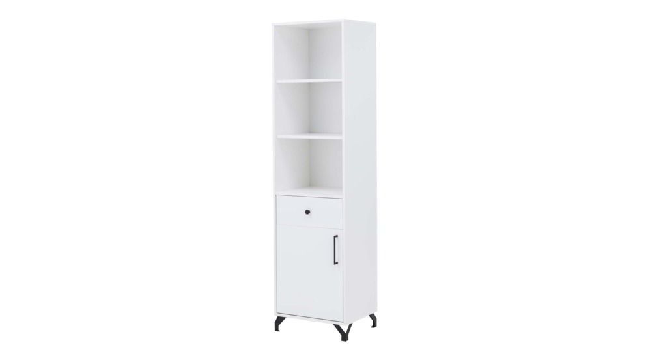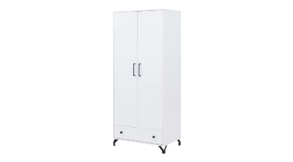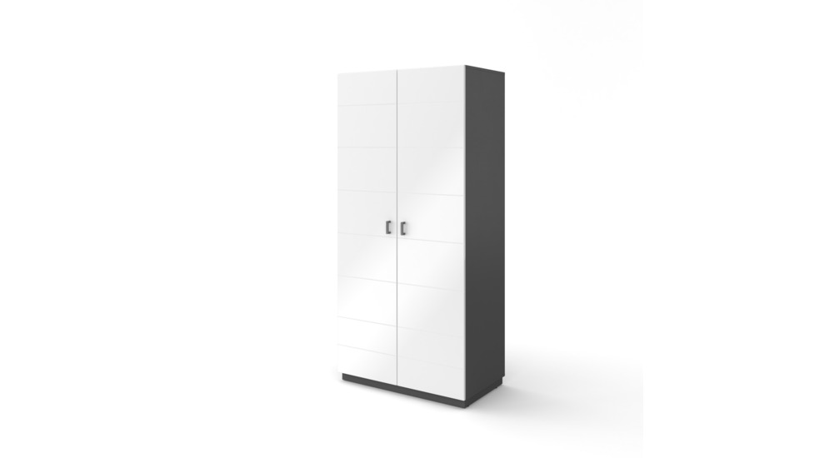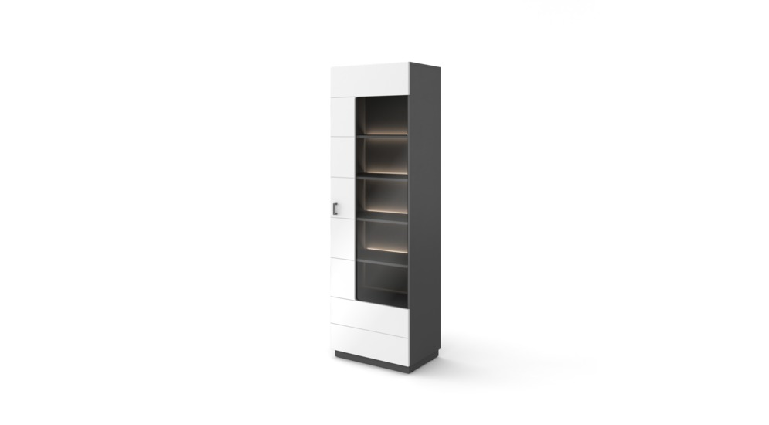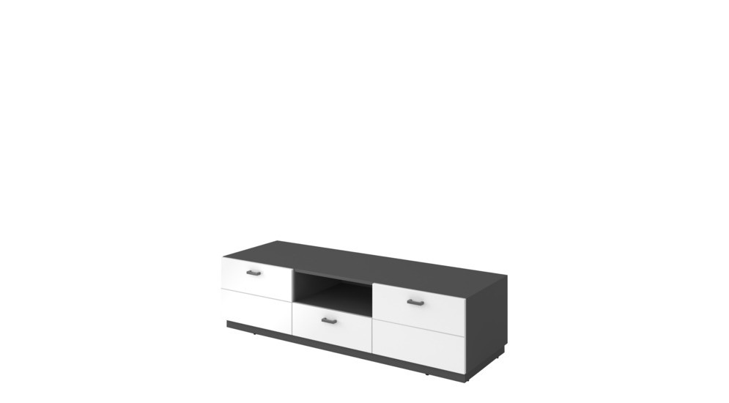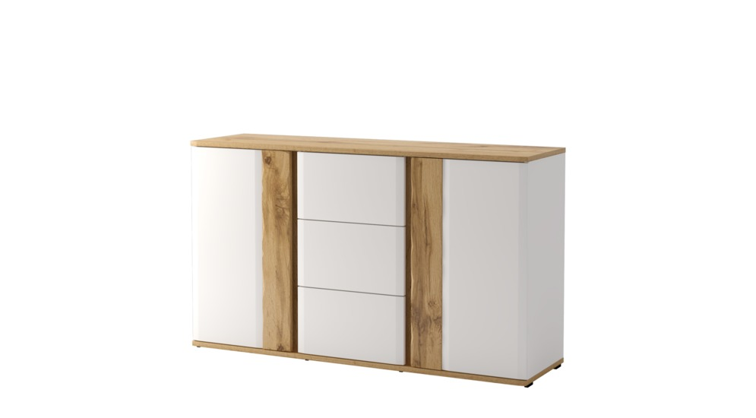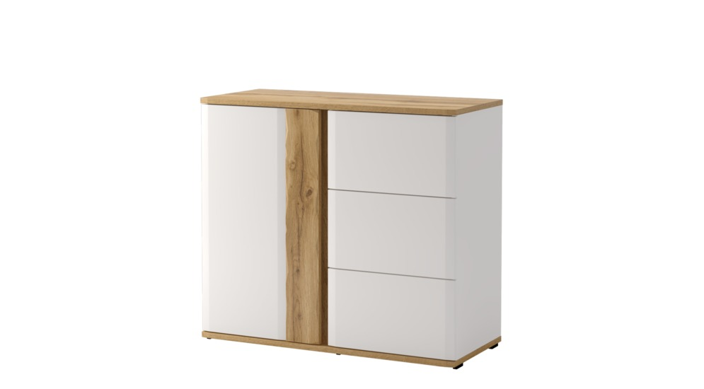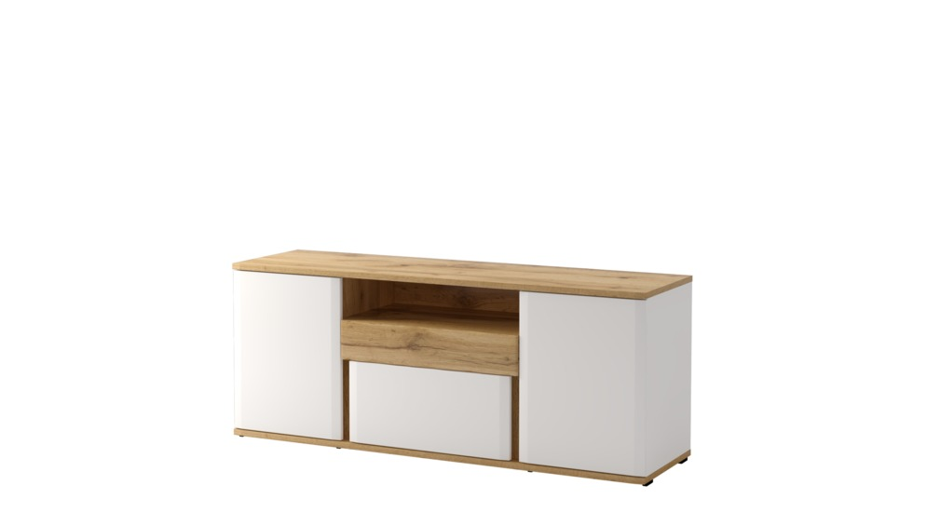

Szukając propozycji do nowoczesnych wnętrz warto wybierać modele komód i szaf, które zamiast standardowych uchwytów posiadają fronty z frezowanym uchwytem. Dodatkowym atutem jest również wbudowane oświetlenie. Oba te elementy wpływają na design całej kolekcji i użyteczność – czyli cechy najbardziej pożądane przy nowym komplecie mebli.

- Jasna kolorystyka jest ponadczasowym trendem i niezwykle plastyczną podstawą do dalszych aranżacji. Białe meble do pokoju dziennego idealnie komponują się z elementami utrzymanymi w stylistyce drewnianej i z powodzeniem można je łączyć z silnymi akcentami kolorystycznymi, wprowadzanymi do wnętrza na przykład za pomocą mebli tapicerowanych – komentuje Natalia Nowak, ekspert ds. aranżacji wnętrz salonów Agata.

Dodatkowe zdobienia dodadzą uroku

Masz dosyć prostych aranżacji? Przełam nieco ten schemat i wybierz meble z dodatkowymi elementami, które będą fantastyczną ozdobą dla całego pomieszczenia. Białe meble z dębowym korpusem lub wstawką w kolorze dębu wotan, nadadzą wnętrzu ciepłej i przyjaznej atmosfery. Zdobienia na frontach w postaci geometrycznych kształtów bądź też ozdobne czarne nóżki podkreślą wyjątkowość i oryginalność mebli. Dobrze będą wyglądać w pomieszczeniach utrzymanych w loftowym stylu. We wnętrzu w stylu glamour

sprawdzi się natomiast aranżacja białych mebli z grafitowym korpusem, które wprowadzą do przestrzeni nowoczesny i świeży charakter.

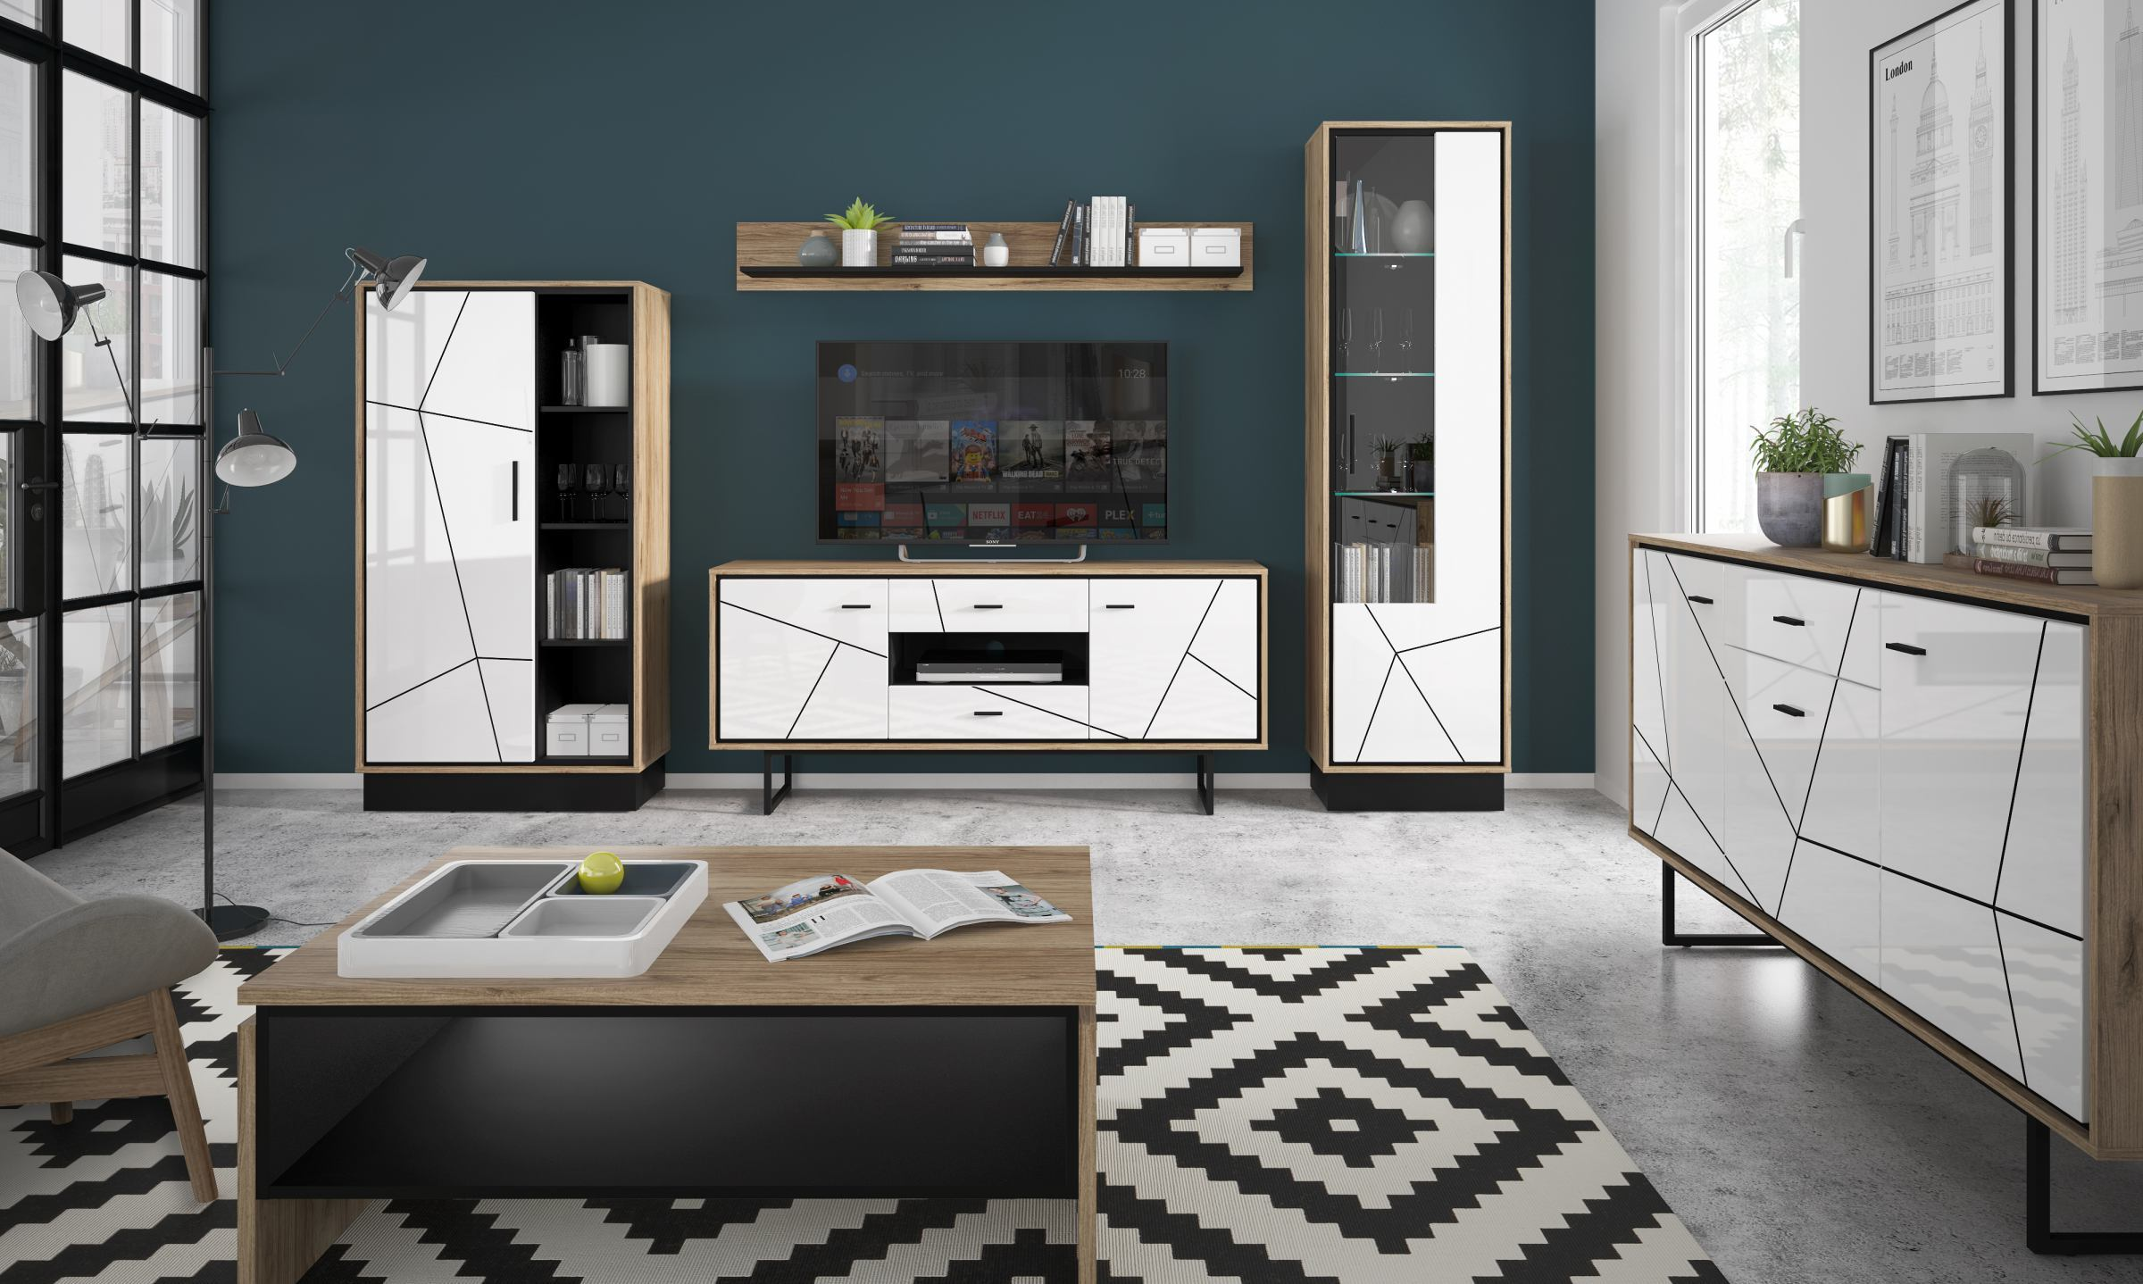

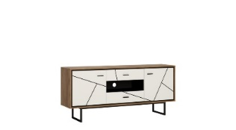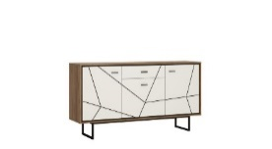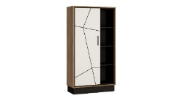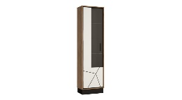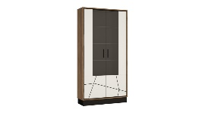

Meble matowe, czyli minimalizm w klasycznej odsłonie

Jeżeli w twoim wnętrzu dominują ciepłe kolory, drewniane elementy i puchate tekstylia, doskonałym rozwiązaniem będą klasyczne, białe, matowe meble z dodatkowymi zdobieniami. Nieco przełamią Twoją obecną aranżację i nadadzą wnętrzu sielskiej atmosfery. Wprowadzą do domu pogodny styl, a jednocześnie pozwolą wyeksponować rodzinne pamiątki i elementy zastawy stołowej. W tym przypadku również świetnie sprawdzi się oświetlenie LED, które podkreśli walory prezentowanych przedmiotów i stworzy przyjemny nastrój. Do tego typu aranżacji z pewnością dopasujesz sofę w swoim ulubionym kolorze i wzorze.

- Uroku dodadzą delikatne frezowania na frontach komód bądź też przeszkolone fragmenty witryn. To rozwiązanie sprawdzi się doskonale we wnętrzach w stylu rustykalnym, skandynawskim, czy nawet prowansalskim – komentuje Natalia Nowak, ekspert ds. aranżacji wnętrz salonów Agata.

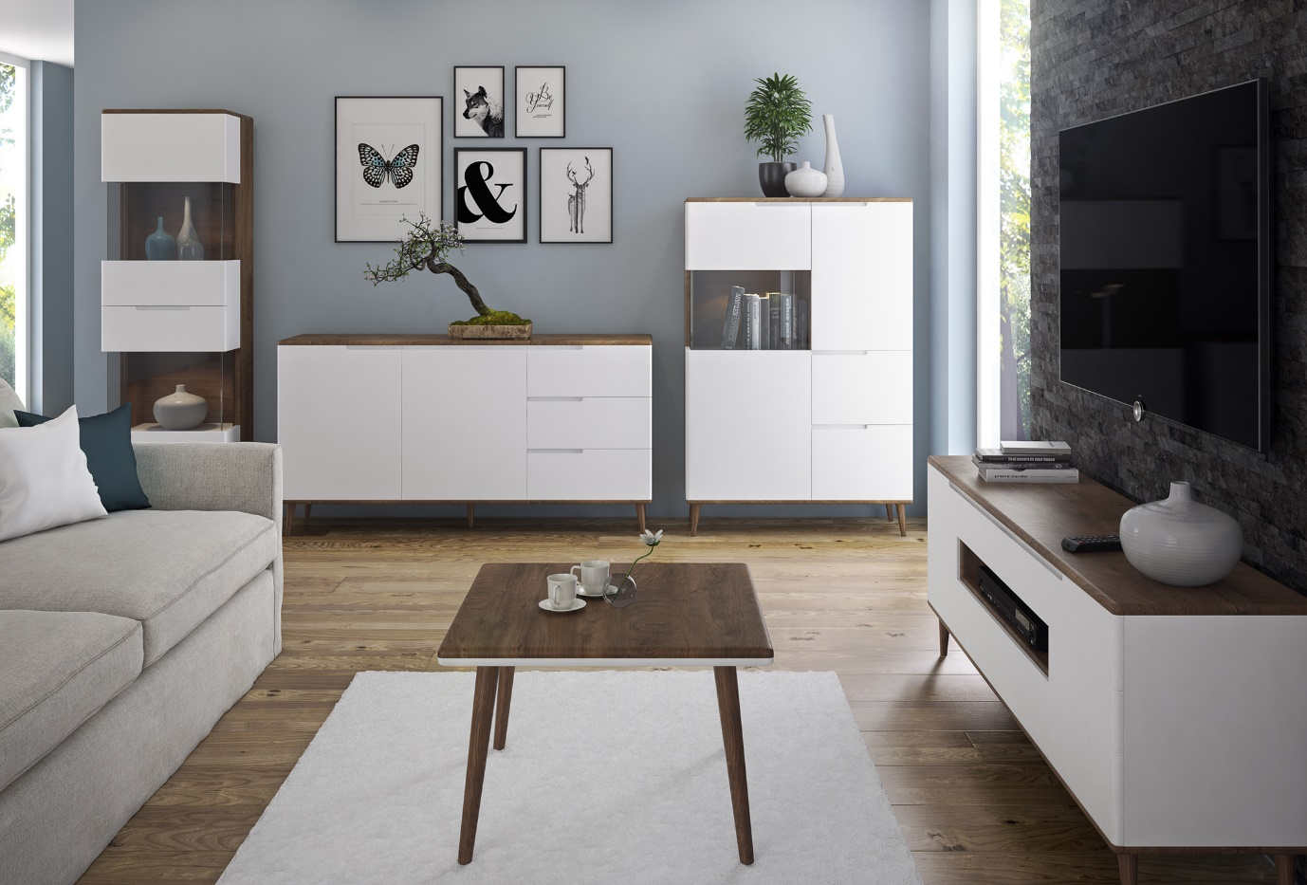

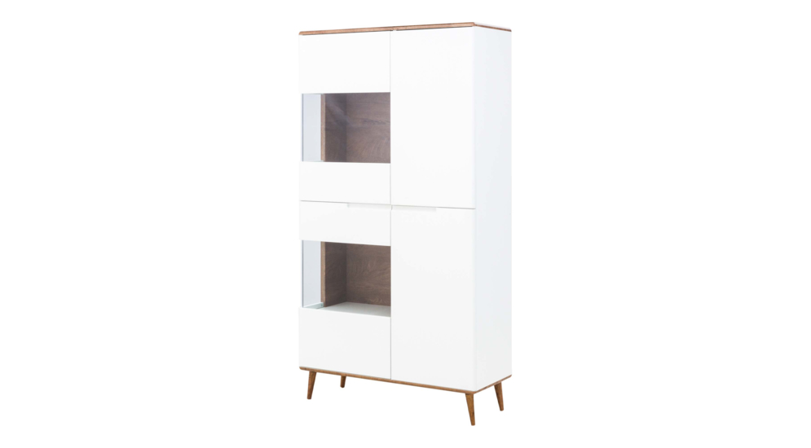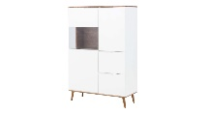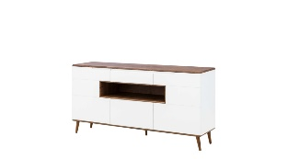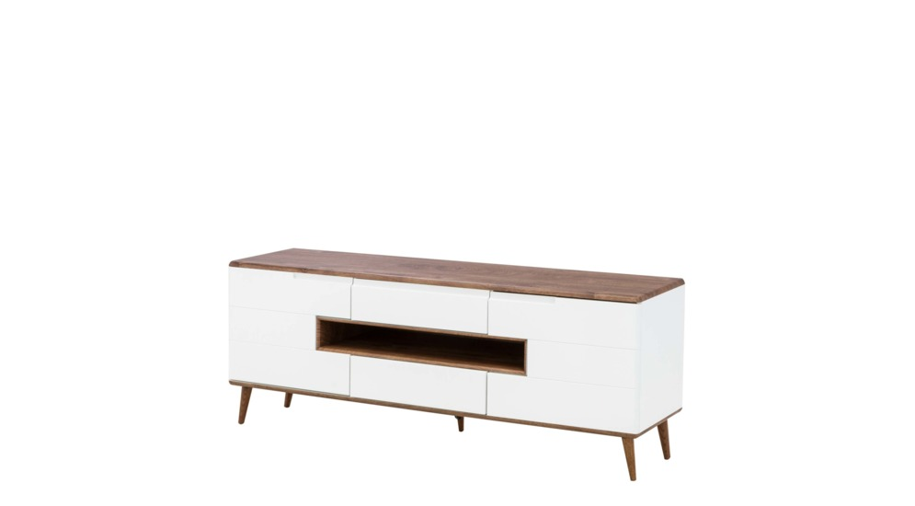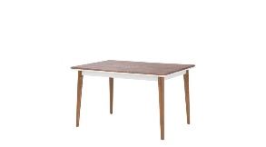

Bez względu na to, jaki styl dominuje w Twoim wnętrzu, z łatwością dopasujesz do niego białe meble o najmodniejszych wzorach, fakturach i kolorach. Stwórz przestrzeń, w której poczujesz się dobrze!

***
O Agata S.A.:
Agata S.A. to sieć wielkopowierzchniowych salonów mebli oraz artykułów wyposażenia wnętrz w Polsce; obejmująca 26 wielkopowierzchniowych salonów zlokalizowane zarówno w dużych, jak i średnich miastach
w całym kraju. Agata S.A. poprzez punkty sprzedaży detalicznej i e-commerce oferuje kolekcje do pokoju dziennego, dziecięcego, sypialni, jadalni i kuchni, a także szeroką gamę produktów i akcesoriów do aranżacji wnętrz. Marka zapewnia dostęp do artykułów ponad 250 krajowych i zagranicznych producentów kilkudziesięciu marek własnych oraz szerokiego grona doradców, projektantów i ekspertów.
Więcej o Agata S.A: www.agatameble.pl

Kontakt dla mediów:

Anna Wilczak-Kawecka
Specjalista ds. marketingu Agata S.A.
Al. Roździeńskiego 93
40-203 Katowice

Tel. +48 32 73 50 704
Tel kom. +48 695 652 957
anna.wilczak@agatameble.pl

Joanna Bieniewicz
24/7Communication Sp. z o.o.
ul. Świętojerska 5/7
00-236 Warszawa
tel. kom: +48 501 041 408
joanna.bieniewicz@247.com.pl

